**ЗАНЯТИЕ 1. РАЗРАБОТКА ВЕБ-САЙТА: ПЛАНИРОВАНИЕ И ДИЗАЙН**

**1.1 Начало разработки**

Условно процесс создания сайта (web-проекта) можно разделить на 3 этапа:

* Планирование
* Дизайн
* Разработка

Рассмотрим немного детальнее каждый из пунктов:

Планирование

Данный этап можно разделить на несколько подэтапов:

* Создание идеи
* Разработка структуры проекта
* Проработка макета проекта

Создание идеи

На данном этапе нам необходимо определиться с тематикой проекта (сайта, сервиса). Далее, в соответствии с выбранной темой, необходимо собрать соответствующие материалы: текстовые, графические.

Разработка структуры проекта

Когда мы определились с темой проекта, подобрали необходимый материал, следующим этапом будет разработка структуры проекта. Структура проекта подразумевает под собой разделы сайта, в соответствии с которыми будет формироваться навигационное меню и строиться дизайн проекта. На данном этапе можно классифицировать материал по темам и разделам.

Проработка макета проекта

После того, как мы определились со структурой проекта можно составить макет проекта (схематично).  
  
Для отрисовки наброска можно использовать бумагу и ручку, Photoshop, любой другой редактор графики. Важно отметить, что данный этап – это не отрисовка готового дизайн-макета, а всего лишь схематичный набросок, выполненный для понимания того, как на сайте будут располагаться основные информационные блоки, графика и прочие элементы дизайна.

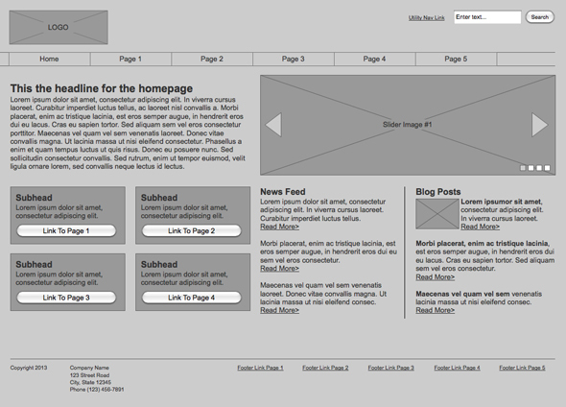

**1.2 Основные элементы страницы**

Зачастую основными элементами страницы являются: содержащий блок (wrapper, container), логотип, навигация, контент, футер (нижний колонтитул), свободное пространство (по сути свободное пространство — это не элемент дизайна, но понятие, помня о котором при составлении макета страницы, наш проект не будет выглядеть как нагромождение блоков).  
  
 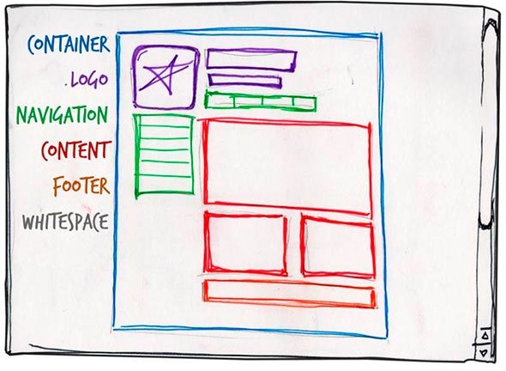  
   
Содержащий блок (контейнер)

Роль контейнера на странице может выполнять непосредственно элемент body или же div. Ширина содержащего блока может быть резиновой (fluid), а может быть фиксированной (fixed).

Логотип

Текстовая или графическая составляющая проекта и выделяющая его среди других. Логотип чаще всего располагается в верхнем левом углу страницы или же посередине (в зависимости от идеи, макета).

Навигация

Основная навигационная панель содержит ссылки на основные разделы сайта. Навигационная панель часто располагается в верхней части страницы (в независимости от того вертикально или горизонтально располагаются элементы навигации).

Контент

Контент – это основная составляющая веб-страницы. Он занимает главенствующую роль в дизайне страницы, поэтому занимает большее пространство, подкреплён, помимо текста, графикой.

Нижний колонтитул (footer)

Данный элемент располагается внизу страницы и обычно содержит информацию о правообладателе, контактные и юридические данные, ссылки на основные разделы сайта (зачастую дублирует основную навигацию), ссылки на социальные сети, форму обратной связи и пр. 

**1.3 Резиновый и фиксированный макет**

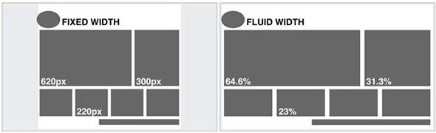

Фиксированный макет

Фиксированный макет подразумевает под собой, что в независимости от разрешения экрана пользователя ваш сайт всегда будет занимать одинаковую ширину.

Резиновый макет

«Резиновый» макет подразумевает, что страница сайта будет стараться занять всё доступное ей пространство на экране пользователя, подстраиваясь под разрешение.  
  
В данном контексте стоит уяснить такие понятия, как **отзывчивый веб-дизайн (Responsive Web Design aka. RWD)** и **адаптивный веб-дизайн (Adaptive Web Desing aka. AWD)**. Первое понятие укладывается в концепцию «резинового» и означает, что при изменении размера экрана ваш сайт подстраивается под него, второе понятие подразумевает, что при разработке вы определяете основные разрешения (размеры экрана), под которые будет подстраиваться (адаптироваться) ваш контент. В обоих случаях следует разрабатывать не один, а несколько макетов, которые будут соответствовать разным разрешениям экрана. Часто создаётся 3 макета под разрешения iPhone (Android Phone), iPad (Android Tablet) и Desktop.

Почему при «резиновом» дизайне создаётся несколько макетов, а не используется один?

При разработке макета мобильной версии сайта стараются на первый план выносить основной контент, поэтому навигационное меню часто прячется, скрываются большие баннеры и декоративные элементы, блоки контента обычно располагают друг под другом. На заранее составленном макете как раз можно определиться какие элементы мы оставляем на мобильном, а какие прячем.

Модульная сетка

Перед составлением схемы проекта так же необходимо уяснить понятие модульной сетки. Модульная сетка подразумевает под собой разделение страницы на отдельные колонки по вертикали и выстраивание контента, при разработке дизайн макета, именно по этой сетке.   
  
Наиболее популярной системой является модульная сетка 960 Grid System (http://960.gs), которая максимально делит страницу на 12, 16 и 24 колонки. Максимум в ширине сетка имеет 960 пикселей. Данное решение основано на том, что большинство современных мониторов, на момент создания сетки, имели разрешение не меньше 1024 на 768 пикселей. Создание макета на основе данной сетки, в дальнейшем, поможет ускорить процесс разработки (вёрстки).  
  
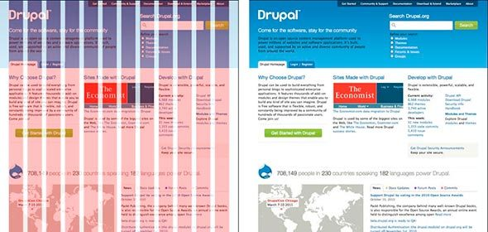  
  
  
Благодаря модульной сетке блоки контента и элементы будут располагаться на определённом расстоянии друг от друга, будут иметь удобоваримую ширину, что в дальнейшем визуально будет приятно пользователю и не будет вызывать у него какие-либо неудобства в восприятии сайта.  
  
Модульная сетка, по сути, – это некая визуальная абстракция, визуальное деление страницы на равные по ширине столбцы с равными отступами между ними. Визуализировать данную модель можно посредствам направляющих или отдельного слоя, на котором будут изображены эти столбцы. Именно такое решение вы найдёте в шаблонах сетки 960gs.

Макеты веб-страниц

Среди всего многообразия составления макета веб-страницы можно выделить четыре наиболее распространённых:

* Навигация в левом столбце  
    
  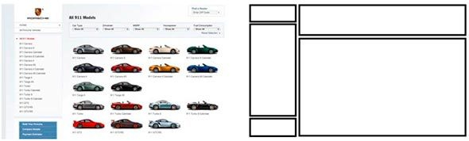
* Навигация в правом столбце  
  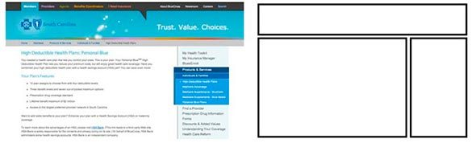
* Навигация в трёх столбцах  
    
  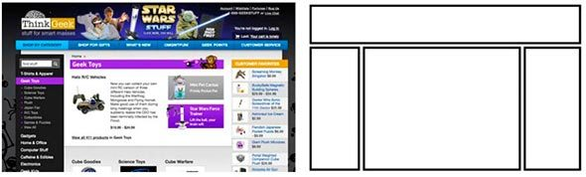
* Горизонтальная навигация.   
    
  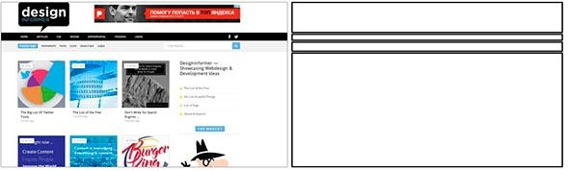

# На данном этапе сайты с таким типом навигации составляют большинство. Удобство такого подхода легко объяснить тем, что в данном случае у нас остаётся больше пространства для контента, составляющего наш сайт. Но данный список типов макетов нельзя назвать исчерпывающим, поэтому перед разработкой макета и дизайна страницы так же можно погулять по различным сайтам с примерами других работ, а так же по сайтам схожей с вашей тематикой. 1.4 Дизайн

После создания макета проекта можно переходить непосредственно к созданию дизайн-макета. На данном этапе начать стоит с определения цветовой гаммы проекта.  
  
Один из способов определения основного цвета в проекте – это составление mood board. Для этого необходимо выписать себе все синонимы, связанные с темой проекта, а затем каждый синоним набрать в поиске по картинкам Google или Yandex. На основе найденных изображений выписать себе цвета, которые чаще всего встречаются на них (каких цветов больше). Найденные цвета будут составлять визуальное восприятие нашего проекта и вызывать у пользователя соответствующие чувства.  
  
 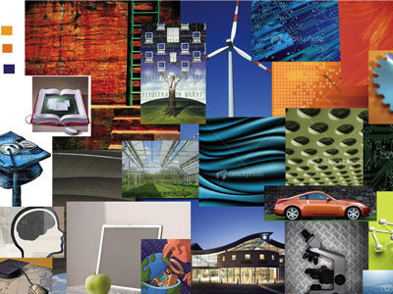

Важно отметить, что при подборе цветов для палитры всегда стоит выбирать как минимум 2 контрастирующих цвета. Достижение нужного контраста между цветами – необходимое условие для того, чтобы у вас получился хороший интерактивный дизайн.  
  
При работе над дизайном главной и внутренних страниц стоит помнить о некоторых основных принципах.

Элементы Call to Action

Понятие призыва к действию относится к интерактивным элементам сайта: кнопки, баннеры и пр. Данные элементы оформляются таким образом, что пользователю должно хотеться непременно на них нажать. Например, это может быть кнопка с призывом к действию (Нажми, Купи, Сэкономь), яркий баннер с заманчивым предложением, яркой картинкой и пр.  
  
Данное понятие хорошо вписывается в принцип AIDA (Attraction Interest Desire Action).

AIDA

Данное понятие применяется чаще при дизайне главных страниц, страниц акций и пр., где необходимо подтолкнуть пользователя к тому или иному действию: подписка, покупка и пр. Если перевести данный акроним на русский, то мы получим следующие понятия:

* Привлечение внимания
* Интерес
* Желание
* Действие

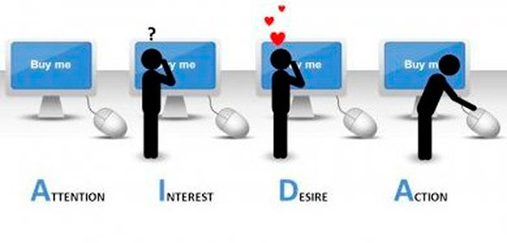

Таким образом становится понятен принцип построения дизайна, опирающегося на данное понятие: например, яркая картинка, баннер должны привлечь внимание пользователя, сопутствующий посыл в тексте должен вызвать в нём интерес и желание, а завершающим аккордом должна стать, например, кнопка с призывом к действию.  
  
Но и данный принцип не работает сам по себе без некоторых других: **схема просмотра страницы** (наиболее, естественный путь движения глаз по странице), **визуальные направляющие**.

### Схема просмотра страницы

Довольно часто встречается Z-схема просмотра страницы. В соответствии с этим элементы страницы обычно располагают следующим образом: логотип слева вверху, меню справа вверху, информационные блоки, картинки слева внизу, кнопка с призывом к действию справа внизу.  
  
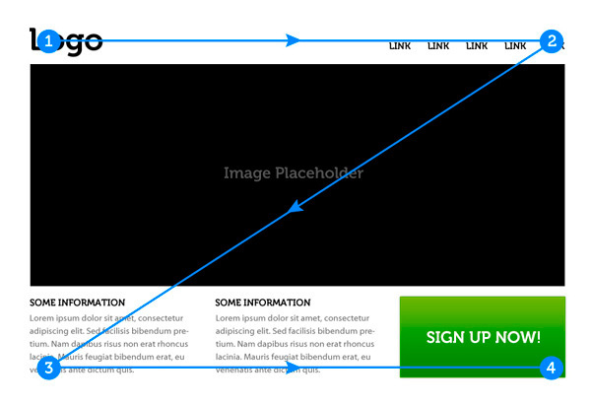

### Визуальные направляющие

Визуальными направляющими называют декоративные элементы страницы, которые перенаправляют взгляд пользователя на те или иные элементы дизайна, формы, кнопки и пр. В качестве визуальных направляющих могут выступать стрелка, направление взгляда человека на изображении, направление указательного пальца, в общем всё, что может как-то указывать в ту или иную сторону.  
  
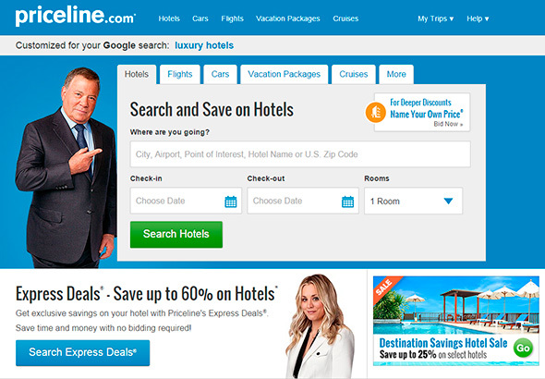  
  
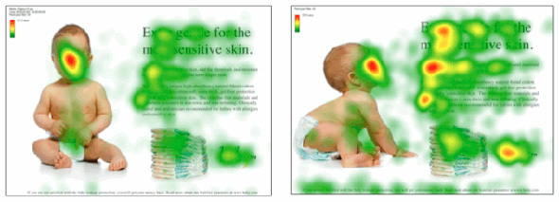  
  
На первом изображении взгляд невольно следует за указательным пальцем мужчины, а его прямой взгляд невольно привлекает внимание к себе при первом взгляде на страницу.  
  
Тот же эффект продемонстрирован на втором изображении с наложенной тепловой картой: в первом случае нас привлекает в основном прямой взгляд ребенка (прямо в глаза), во втором случае направление взгляда ребенка и его поза невольно обращают взгляд пользователя на блок справа.

**ПРАКТИЧЕСКАЯ ЧАСТЬ**

В рамках занятия сделаем наш первый макет веб-страницы сайта-портфолио, используя программу Photoshop. Следуя пошаговым инструкциям, получим вот такой результат:

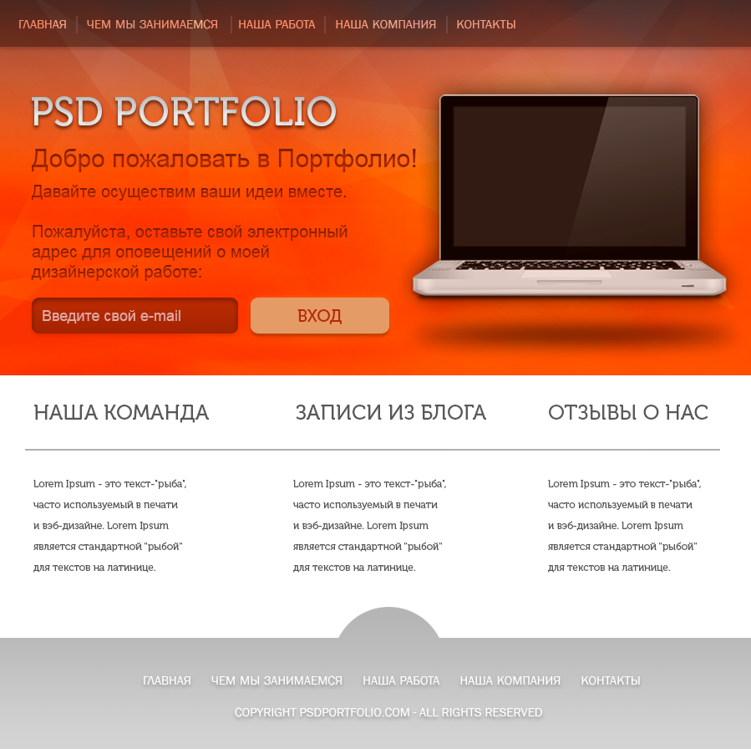

**ШАГ 1**

* Создаем документ 900х900 пикселей. В окне «Слои» создаем новый слой.

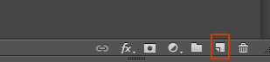

* Выделяем фрагмент 900х450 с помощью инструмента «Прямоугольная область»

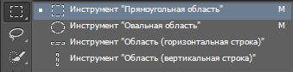

и заливаем черно-оранжевым градиентом.

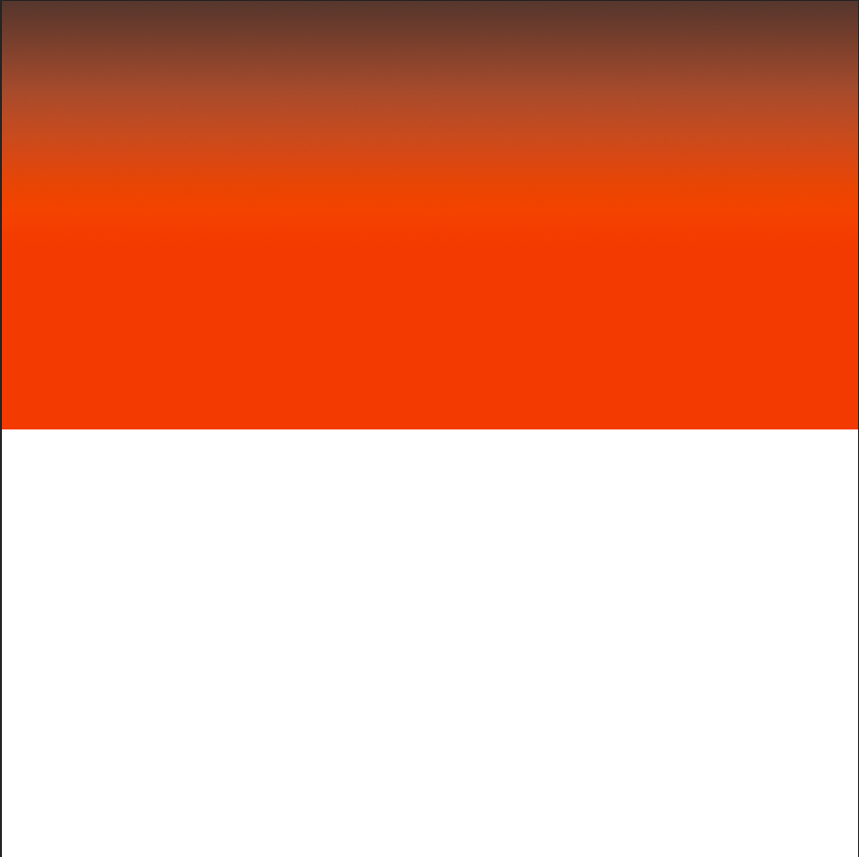

* называем слой, кликнув по нему два раза:



**ШАГ 2**

* Оставив выделение активным, создадим слой “header clouds”. Жмем Filter – Render – Clouds (Фильтры – Рендеринг - Облака).
* Далее устанавливаем режим наложения на Color Dodge (Осветление основы) и ставим непрозрачность на 20%.

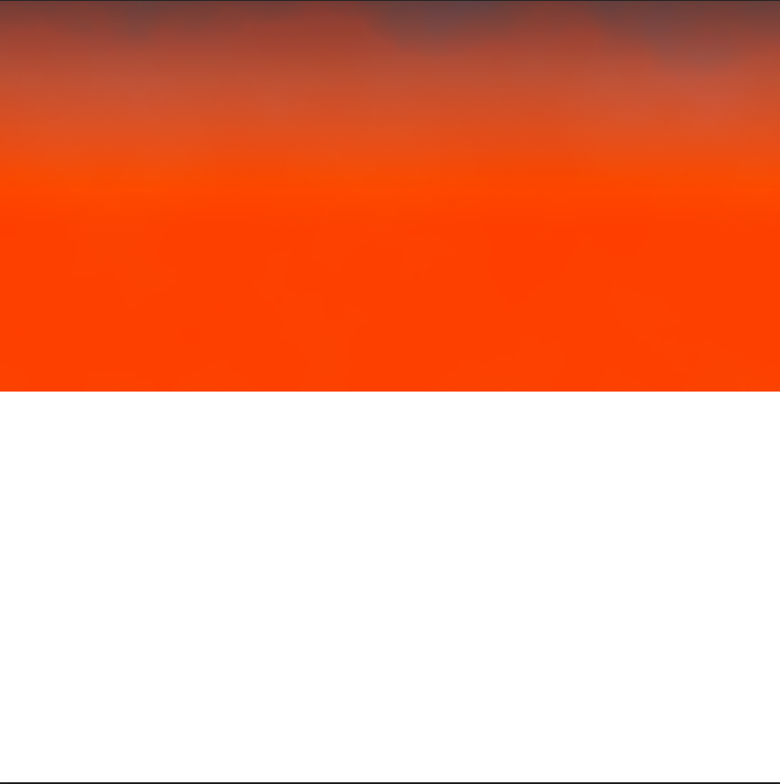

**ШАГ 3**

* Помещаем одну из текстур поверх выделения шапки и называем слой “header texture”.
* Устанавливаем режим наложения на Overlay (Перекрытие) и ставим непрозрачность на 20%.

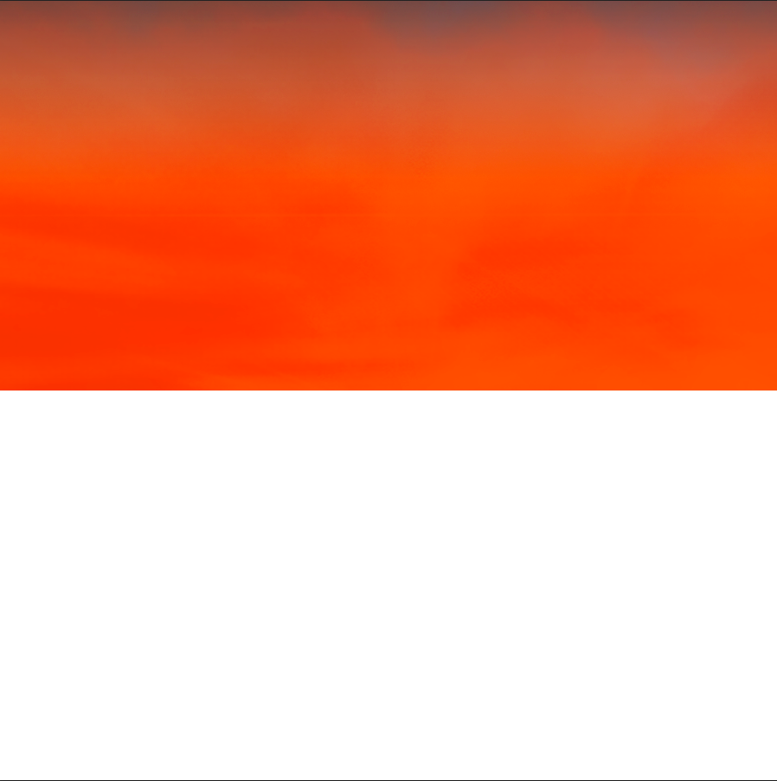

* Далее с помощью радиального градиента от белого к прозрачному создаем вот такое пятно справа.
* Ставим режим наложения на Color Dodge (Осветление основы) и устанавливаем значение непрозрачности на 30%.

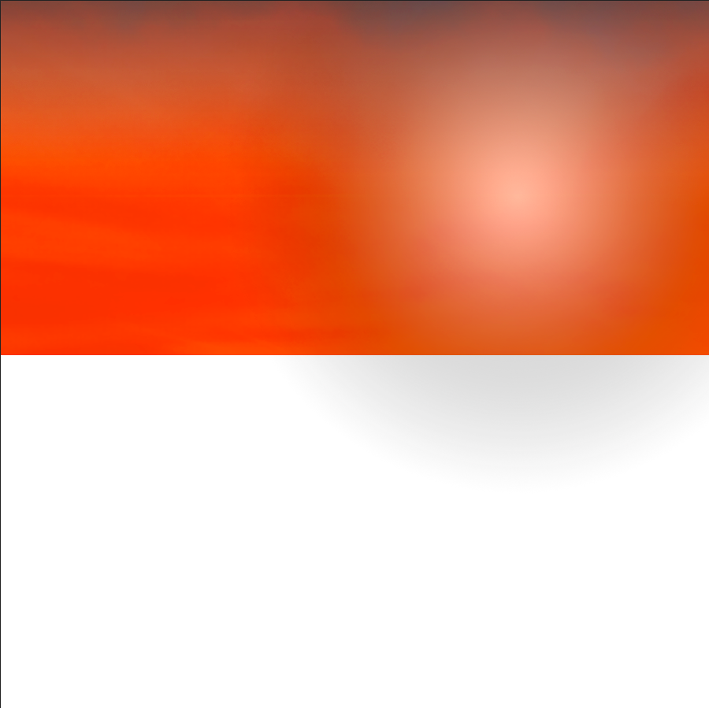

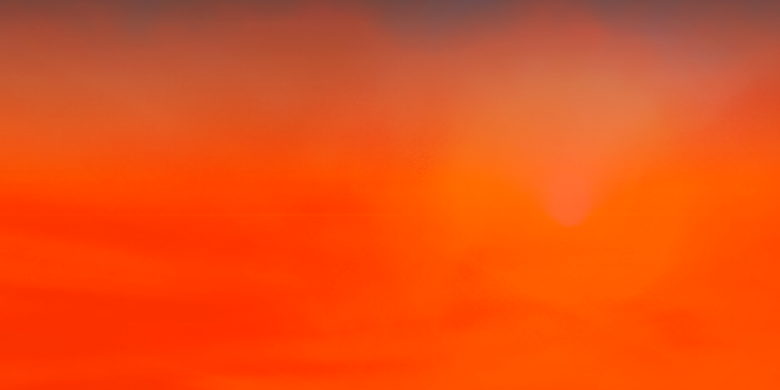

**ШАГ 4**

* Создаем слой “light”. С помощью прямоугольное лассо (Lasso) выделяем треугольник, и заливаем его градиентом от белого к прозрачному.
* Далее устанавливаем режим наложения на Color Dodge (Осветление основы) и ставим непрозрачность на 10%.



* Далее устанавливаем режим наложения на Color Dodge (Осветление основы)

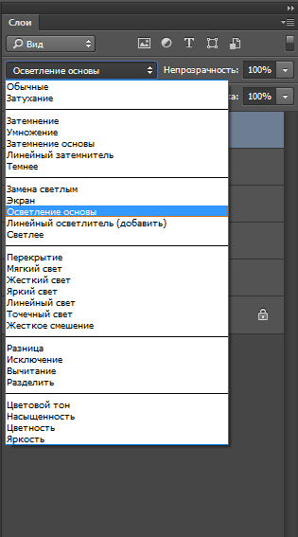

* и ставим непрозрачность на 10%.





* Повторяем предыдущий шаг несколько раз, пока не получим что-то подобное:

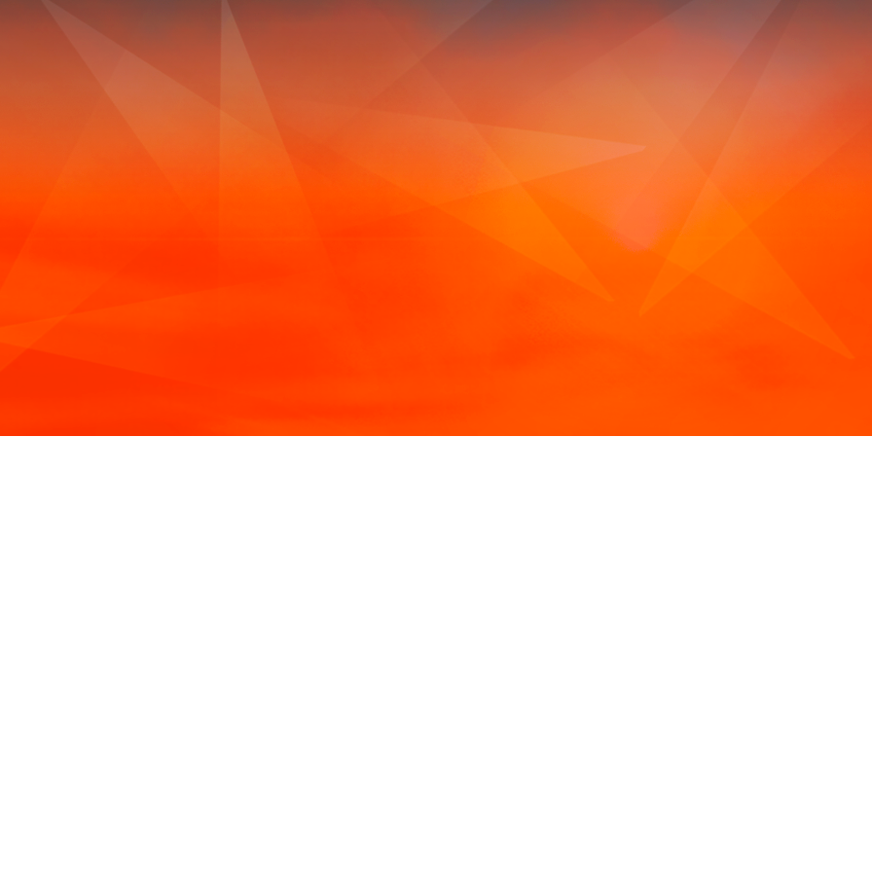

**ШАГ 5**

* Создаем новый слой “menu”. Создаем выделение высотой 60 пикселей во всю ширину в самом верху шаблона. Заливаем его черным и понижаем непрозрачность до 40%.
* Далее применяем к слою следующие стили: Drop Shadow (Тень), перейдя в параметры наложения:

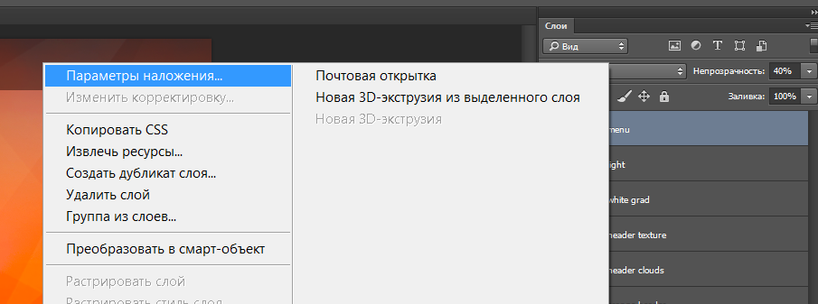

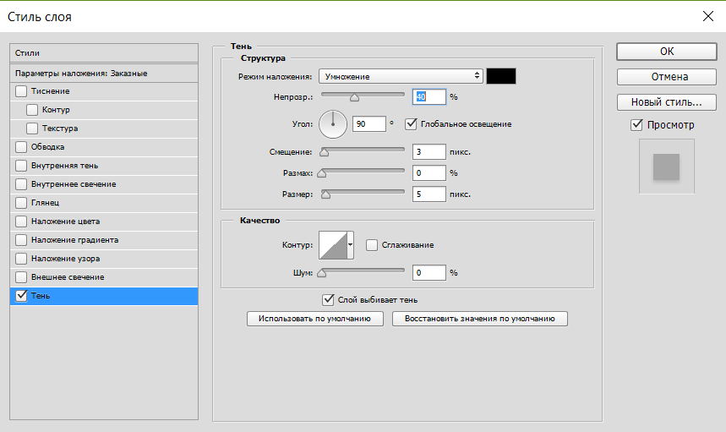

Вот что получим в результате:

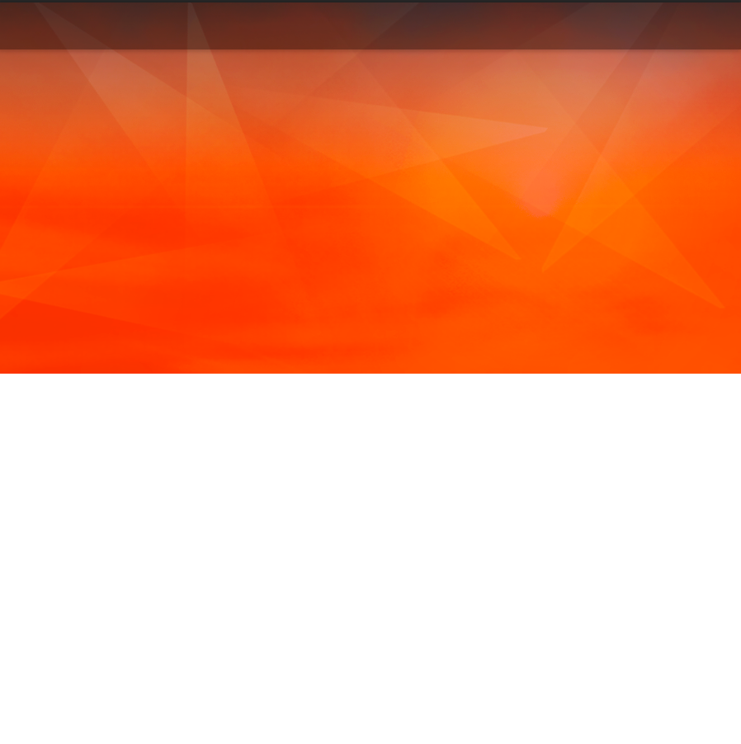

* Добавим текст, а также разделители между пунктами меню с помощью инструментов «Горизонтальный текст», «Линия».

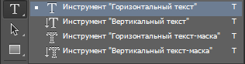

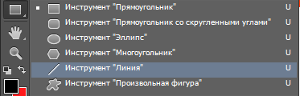

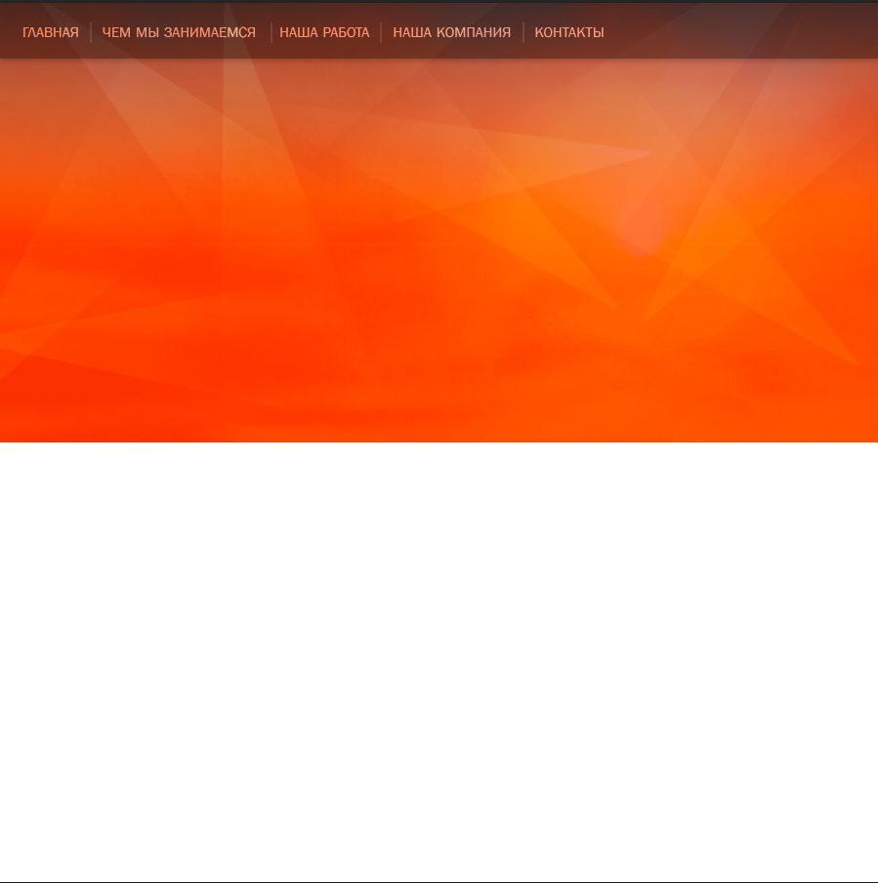

**ШАГ 6**

* Далее скачиваем изображение ноутбука в .PNG формате. И помещаем его в правой части области.

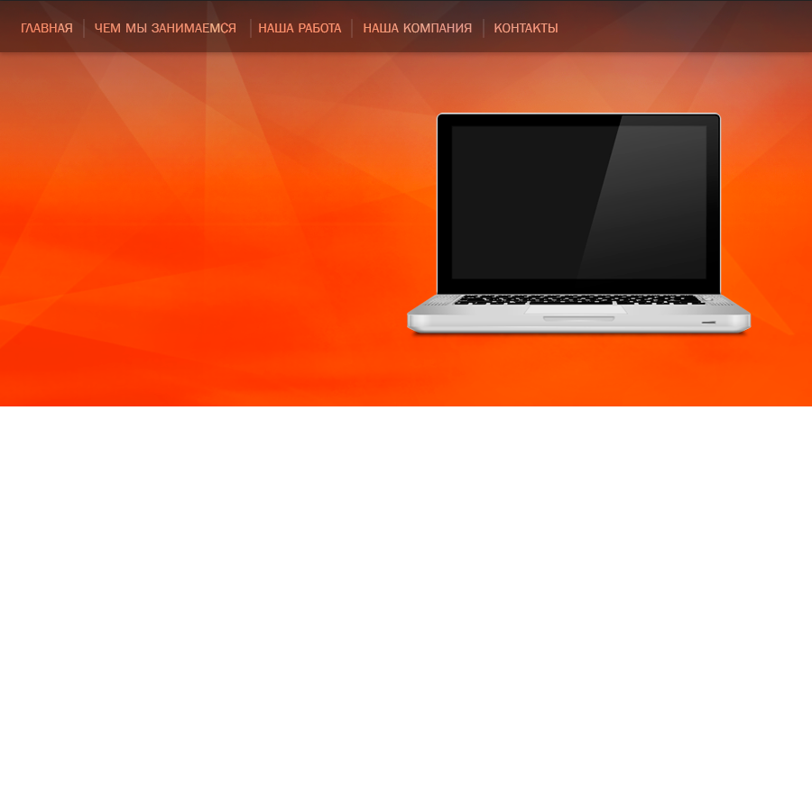

* Применяем к слою следующие стили: Drop Shadow (Тень), Outer Glow (Внешнее свечение), Color Overlay (Наложение цвета) с параметрами, указанными ниже.

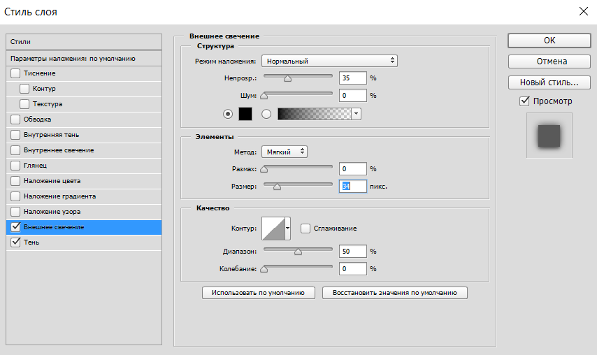

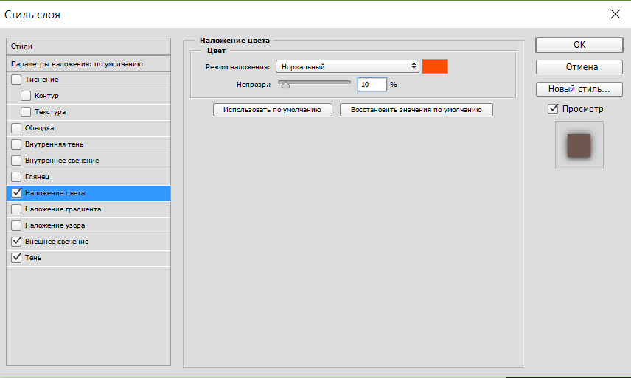

**ШАГ 7**

* Создаем слой “macbook shadow”. Создаем выделение овала под Mac Book’ом и заливаем выделение черным. Применим для овала Filter – Blur – Gaussian Blur (Фильтр – Размытие – Размытие по Гауссу). Это должно дать ощущение, будто Mac Book отбрасывает тень.

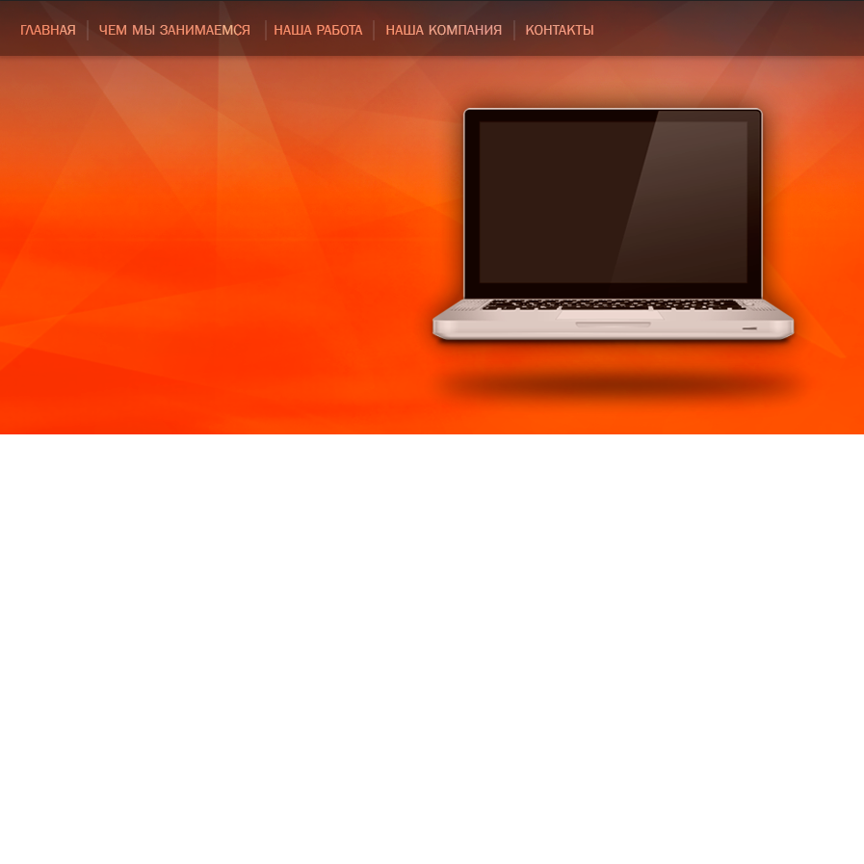

* Добавляем текст заголовка. Применяем для слоя с заголовком следующие стили: Drop Shadow (Тень), Inner Shadow (Внутренняя тень), Outer Glow (Внешнее свечение, Gradient Overlay (Наложение градиента).

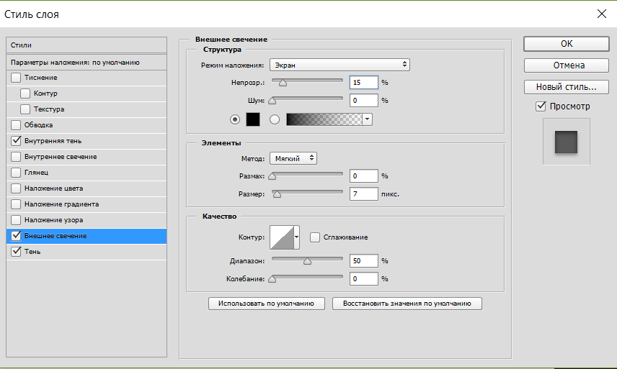

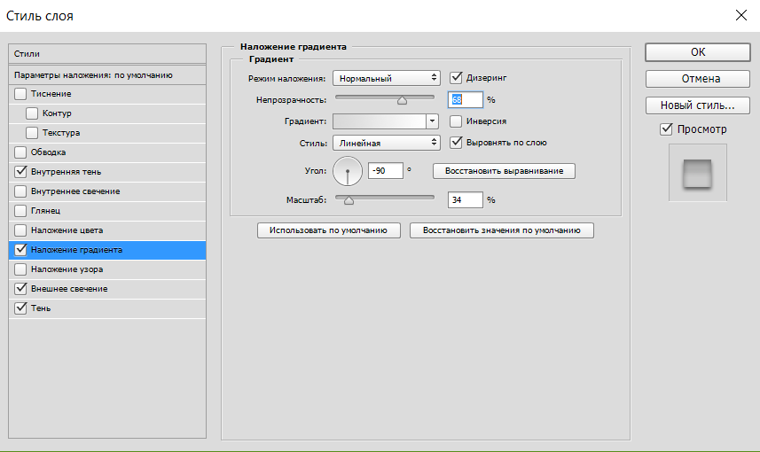

* Вот что получим в результате:

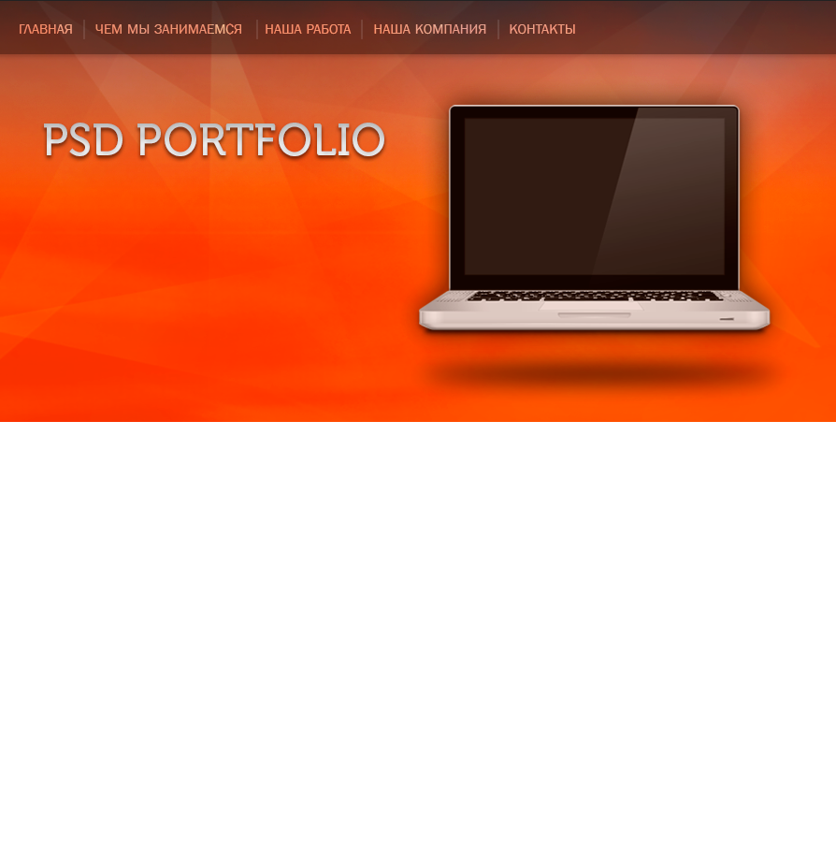

**ШАГ 8**

* Добавим текст подзаголовка, на этот раз я использовала Arial. Цвет выбираем такой же, как на фоне шапки, только темнее. Drop Shadow (Тень), Inner Shadow (Внутренняя тень).

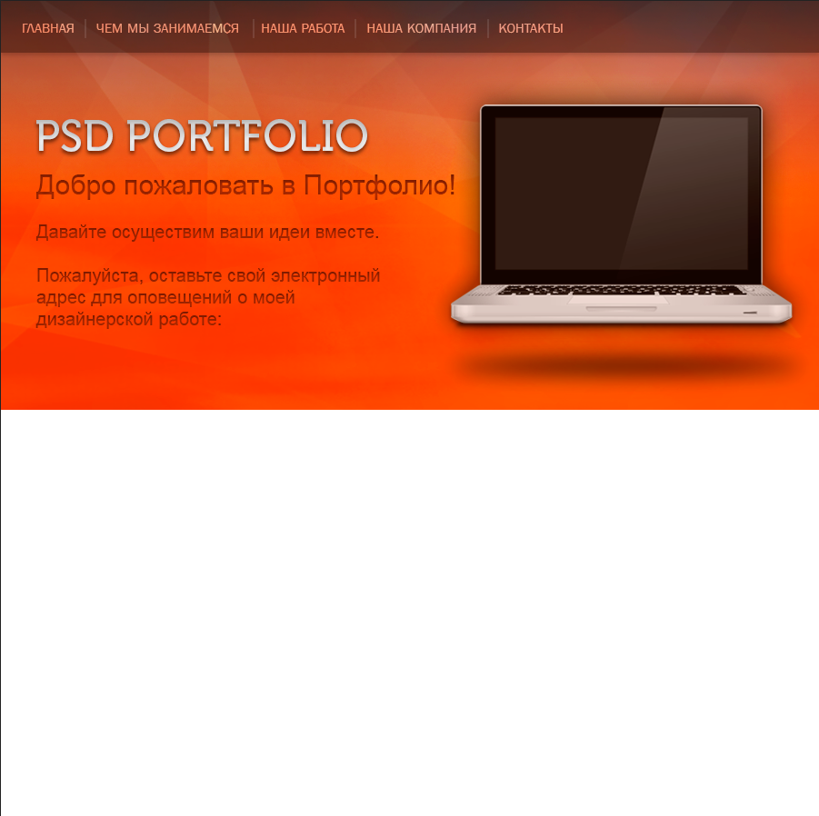

* Теперь поработаем над формой. Создадим прямоугольник со скругленными углами для поля ввода и кнопки входа.
* Применяем стили: Drop Shadow (Тень), Inner Shadow (Внутренняя тень), Gradient Overlay (Наложение градиента), выбираем нужный цвет.

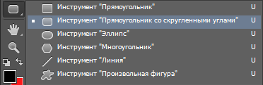

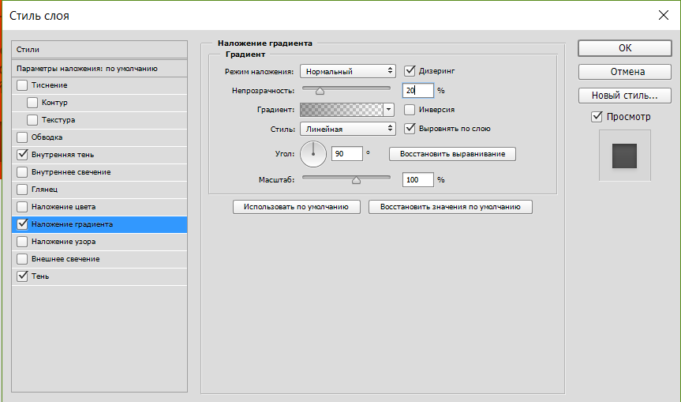

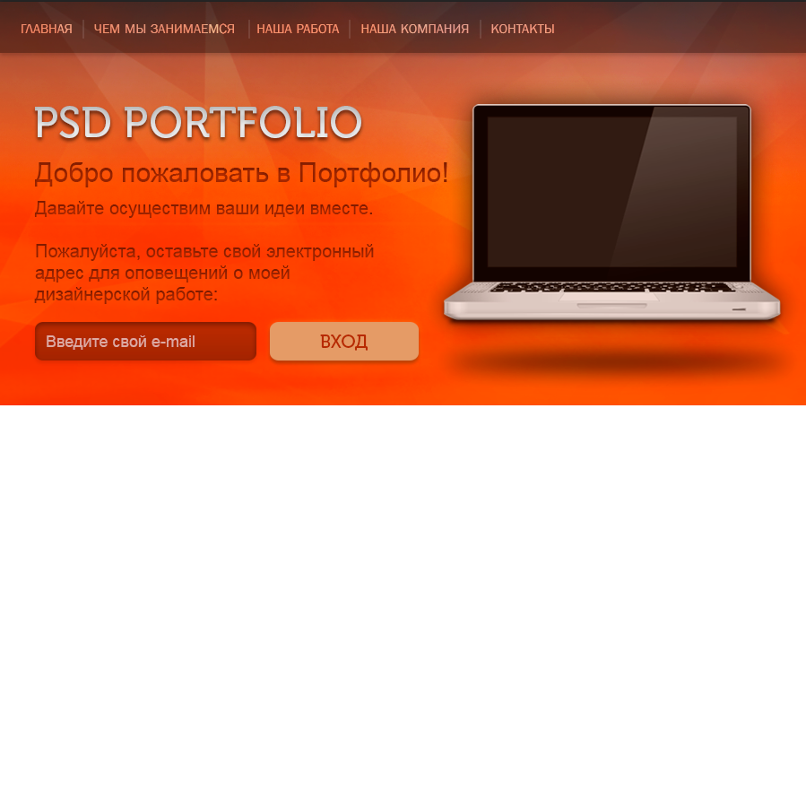

**ШАГ 9**

* Добавим контент в основной контейнер под шапкой.

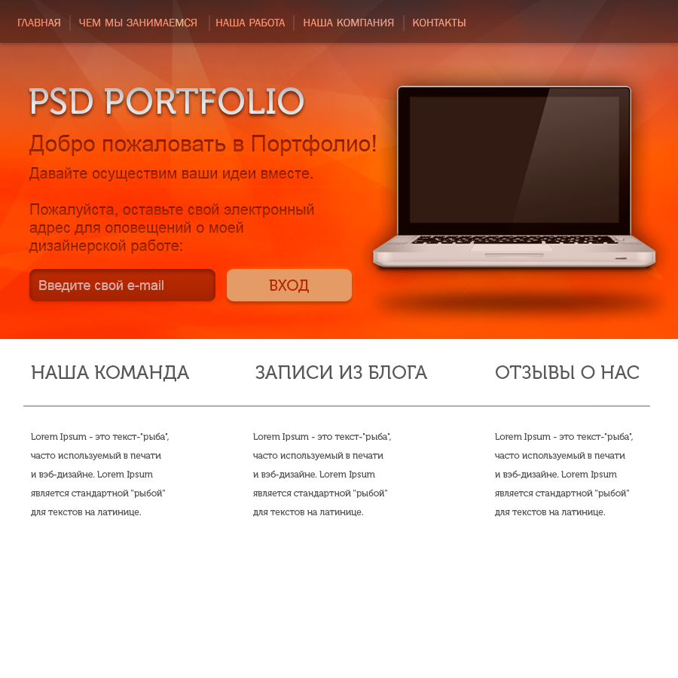

**ШАГ 10**

* Создаем новый слой “footer”. Создадим выделение в самом низу шаблона, показано ниже, и зальем выделение светло-серым.

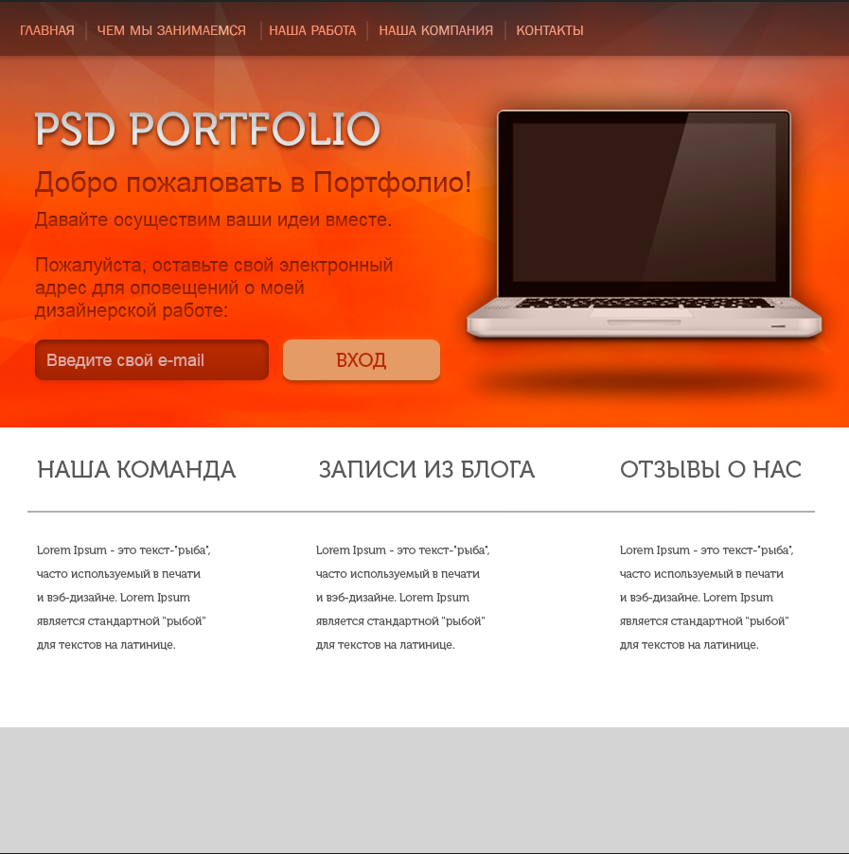

* На новом слое создаем круглое выделение так, чтобы оно ровно наполовину заходило на футер.
* Заливаем выделение тем же цветом, что и футер, объединяем их в один слой и применяем следующий градиент в стилях новоиспеченного слоя.
* Последний штрих – добавляем в футер текст, не забывая о тенях.

